Tetyana Sheleshei, kandydat nauk technicznych,

KPI nazwany na cześć Ihora Sikorskiego,Kijów;

Inna Bednarska,

KPI nazwany na cześć Ihora Sikorskiego, Kijów;

**Olymenko Irina**,

KPI nazwany na cześć Ihora Sikorskiego, Kijów

**Mykhailo Mentii**,

KPI nazwany na cześć Ihora Sikorskiego, Kijów

**EMISJA SIARKI I TLENKÓW WANADU PODCZAS SPALANIA RÓŻNYCH RODZAJÓW PALIW**

Metale ciężkie to metale o dużej masie atomowej: ołów, kadm, rtęć, chrom, miedź, cynk i inne. Duża ilość metali ciężkich przedostaje się do środowiska w wyniku spalania paliw organicznych w elektrowniach. Takie związki są niezwykle toksyczne i mogą powodować znaczne szkody dla zdrowia ludzkiego, zwłaszcza dzieci i bezbronnych grup ludności. Metale ciężkie mogą wpływać na rozwój różnych chorób, takich jak choroby nerwowe, nowotwory, przewlekłe choroby płuc, nerek i innych narządów. Mogą również osadzać się w glebie, wodzie i powietrzu, na co mogą cierpieć rośliny i zwierzęta, co prowadzi do zmniejszenia produktywności gleby i zagrożenia dla ekosystemu.

Wskaźniki emisji tlenków wanadu obliczono podczas spalania pięciu różnych marek oleju opałowego (wysokosiarkowego i niskosiarkowego o różnej zawartości siarki) oraz przy zastosowaniu trzech różnych jednostek wychwytywania popiołów (filtr elektrostatyczny, cyklon akumulatorowy, płuczka mokra).

Cel obliczeń: określenie marki oleju opałowego oraz montaż instalacji odpopielania, przy zastosowaniu której nastąpi najmniejsza emisja tlenków wanadu do środowiska.

Podczas spalania w elektrowni na olej opałowy powstają związki metali ciężkich, które są składnikami popiołów z oleju opałowego. Związki wanadu należą do głównych składników popiołów z oleju opałowego. Dlatego też wielkość emisji wanadu przyjmuje się jako parametr kontrolny szkodliwego wpływu popiołów oleju opałowego na środowisko.

Dla wygody analizy uzyskanych obliczeń zmniejszymy osiadania do rys. 1.

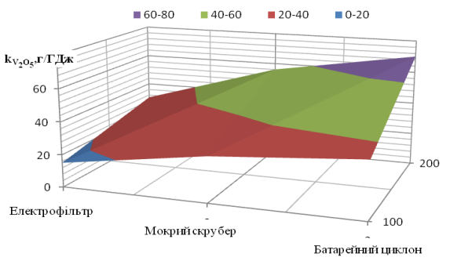

Rysunek 1. Wykres zależności emisji wanadu od marki paliwa i rodzaju popielnika.

Zatem głównymi wynikami tego badania są: ilościowe wskaźniki uwalniania wanadu do środowiska podczas spalania różnych marek oleju opałowego oraz różnych typów popielników. Najniższa wartość wskaźnika emisji przy spalaniu oleju opałowego o wysokiej zawartości siarki marki 100 przy montażu elektrofiltra. Największe emisje wanadu uzyskano spalając wysokosiarkowy olej opałowy marki 200 i instalując taki odpopielacz jak cyklon akumulatorowy.

Lista referencji:

1. Ocena wpływu marki oleju opałowego na emisję dwutlenku siarki w obiektach energetycznych / D.V. Ryndyuk, T.V. Sheleshei, I.S. Bednarska, Ya.S. Bednarska // Notatki naukowe V.I. Tavri National University. Wernadski. Seria: Nauki Techniczne, 2020. Tom 31(70) nr – s. 231-236.

2. Porównanie skuteczności podstawowych środków redukcji emisji NOX przy spalaniu różnych paliw / D.V. Ryndyuk, T.V. Sheleshei, I.S. Bednarska, D.O. Dubas // ModernScientifisResearches. YolnatPE, Mińsk, Białoruś, 2020. Numer 11. Część 2 – s. 37-42.

3. GDK 34.02.305-2002. Emisje zanieczyszczeń do atmosfery z elektrowni. Metoda oznaczania. - K., 2002.